锦成支付卡第三方支付平台
需求说明书

2012年1月

文档名称 |  | 锦成支付卡第三方支付平台需求说明书
作者 |  | 霍铭萱
审批者
说明
文件名称 |  | 锦成支付卡第三方支付平台需求说明书.doc
版本信息
版本号 | 修改日期 |  | 作者 | 修改描述
V1.0 | 2012-1-5 |  | 霍铭萱 | 初始版本，建立模板
V1.1 | 2012-1-6 |  | 霍铭萱 | 初步整理需求完整版本
V1.2 | 2012-1-16 |  | 王垒 | 积分和优惠券需求细化；  补充支付平台功能
V1.3 | 2012-1-17 |  | 霍铭萱 | 新增商户网站模拟平台和银行B2C网银模拟平台
V1.4 | 2012-2-4 |  | 霍铭萱 | 调整交易平台退款流程

引言

目的
本文档主要目的是描述锦成支付卡第三方支付平台需要实现的功能和提供的服务。
主要读者为：
- 甲方领导班子
- 系统建设项目组（领导小组、专家小组、工作小组）成员
- 系统软件开发项目组成员；
- 合作单位（发卡行、清算行）；
- 系统运营人员；
- 系统验收人员。

背景
我公司原有基于智能卡的线下第三方支付系统，现在需要扩展到线上支付。由于金额需要写在卡上，线上支付时无法完成对卡的读写操作，所以决定线下支付账户与线上支付账户分开，两个账户之间进行绑定并可以互相划拨金额。

名词解释

参考资料

功能概述
编号 | 子系统中文名 | 子系统英文名 | 工程名称
 | 会员服务平台 | Member | MemberWebsite
 | 商户服务平台 | Merchant | MerchantWebsite
 | 业务管理平台 | BM | BM
 | 支付网关平台 | PaymentGateway | PaymentGateway

交易平台
交易平台主要为提供各种交易服务，商户的商户网站与其对接，提供支付服务。消费者作为交易平台的会员，从商户网站选购商品，跳转到交易平台，完成付款。主要包括预支付交易，确认交易，预支付撤销交易，退款交易，线下转线上交易，现金充值接口等功能。

预支付交易
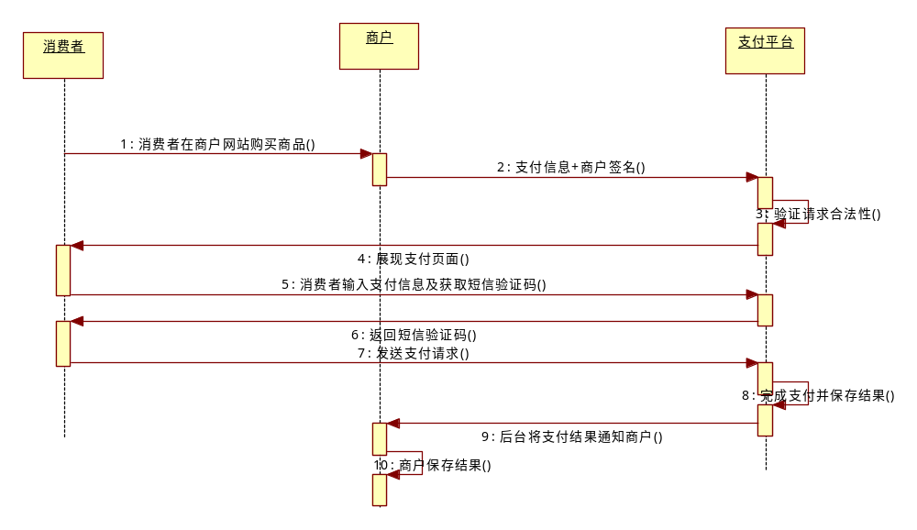
消费者在商户商城购买货物后，选择平台支付。页面跳转到平台登录页面，消费者登录平台后，输入支付密码及手机验证码。完成预支付并通知商户。

确认支付
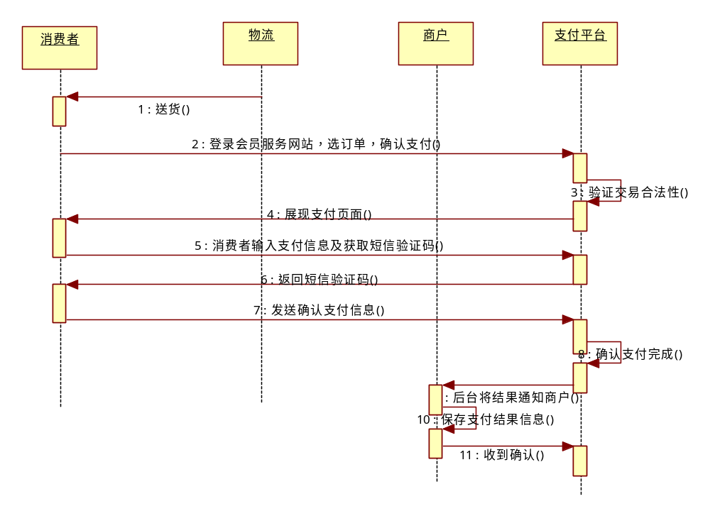
消费者登录会员服务网站，找到对应订单，填写平台支付密码，完成买家确认收货，并通知商户，该笔订单已经确认支付

预支付撤销
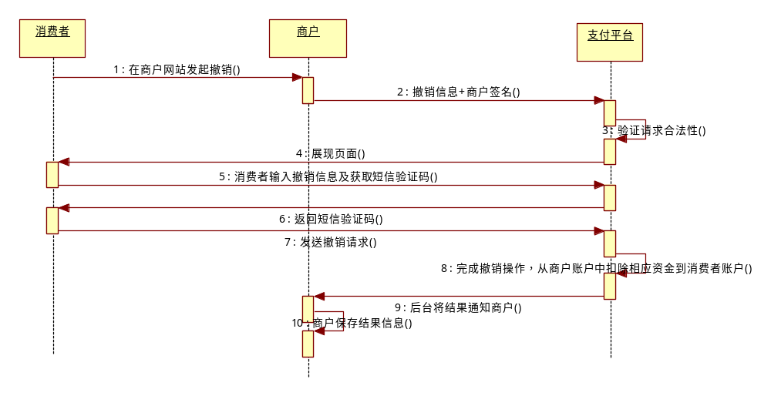
消费者从商户网站发起撤销，商户将交易请求发送到支付平台，消费者登录支付平台并输入支付密码及短信验证码后，完成撤销交易，从商户账户中扣除相应资金到消费者账户。

退款
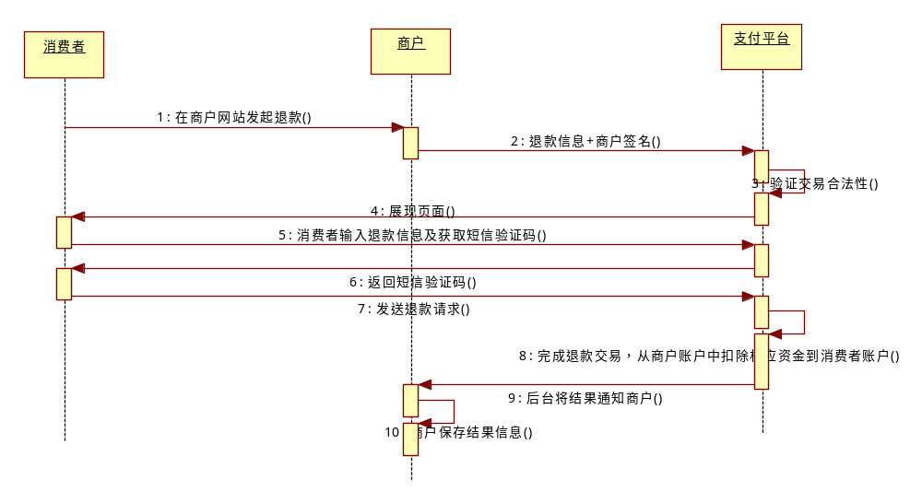
消费者从商户网站发起退款，商户将交易请求发送到支付平台，消费者登录支付平台并输入支付密码及短信验证码后，完成退款交易。完成退款交易，从商户账户中扣除相应资金到消费者账户。

线下转线上
消费者从机具发起，从线下账户转账到线上账户，交易系统为线下预付卡支付平台提供转账接口
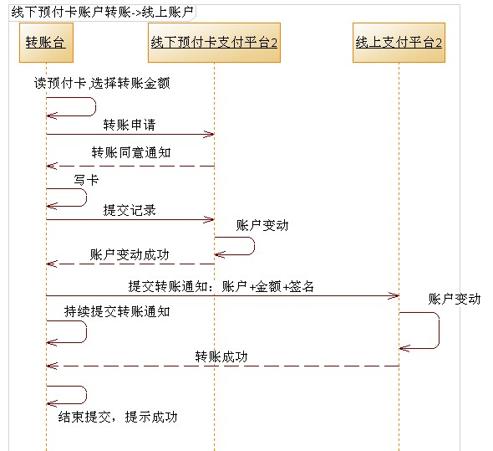

现金充值
消费者付现金，从机具发起，向线上账户充值，交易系统为线下预付卡支付平台提供充值接口。交易流程同2.1.5。交易接口可能略有不同。

商户服务平台
商户服务平台，服务于与交易平台签约的商户，为商户提供信息查询，各种交易查询，报表下载，对账服务，退款服务等。

个人信息
个人信息和商户信息展示，修改密码等个人服务

操作员管理
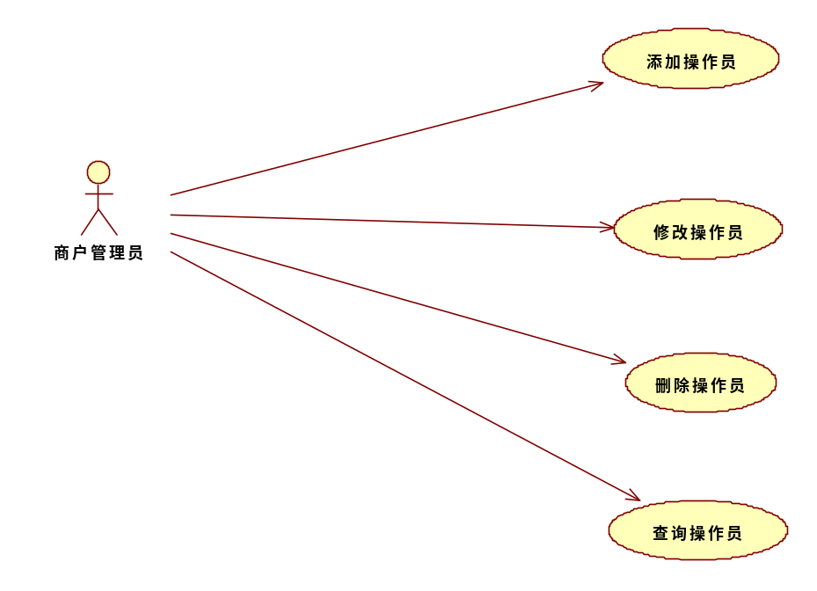
商户管理员可以对操作员进行维护管理，包括添加、修改、删除、查询功能

角色配置管理
角色配置，主要包括，角色的添加、查询、修改和删除，和角色具有的功能的新增、查询、修改和删除。

用户角色配置管理
用户角色配置，主要包括，用户所属的角色的新增、查询、修改和删除

交易查询
查询该商户下会员的预支付、确认支付、充值交易

退款查询
查询该商户下的会员退款交易

对账文件下载
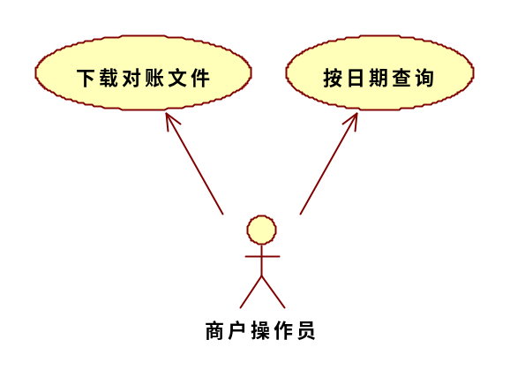
商户操作员可以通过网站按日期查询到对账文件信息，并进行下载

会员服务平台
会员服务平台，服务于IC卡持卡人，为会员提供开户，交易服务，积分服务，优惠券服务，充值，转账等功能。

会员注册
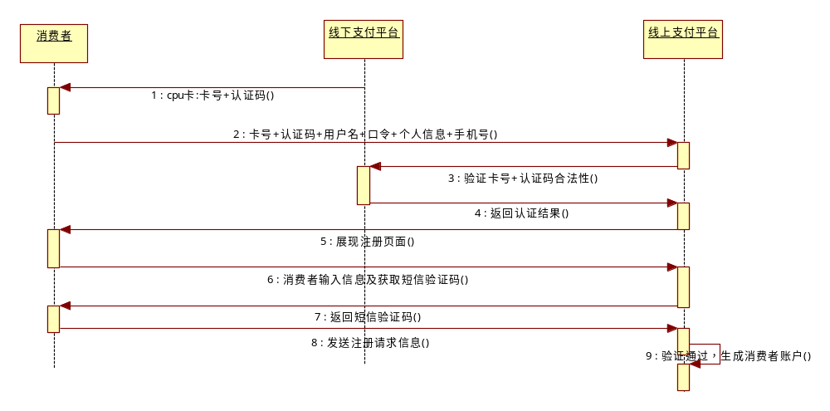

个人信息
会员个人信息展示，会员密码修改等个人服务

交易查询
查询预支付、确认支付、充值交易

退款查询
查询退款交易

积分查询
查询会员积分

积分兑换
会员可以将自己的积分按一定规则进行兑换

优惠券查询
查询会员的优惠券

优惠券领取
会员领取自己的优惠券

充值
网银B2C充值

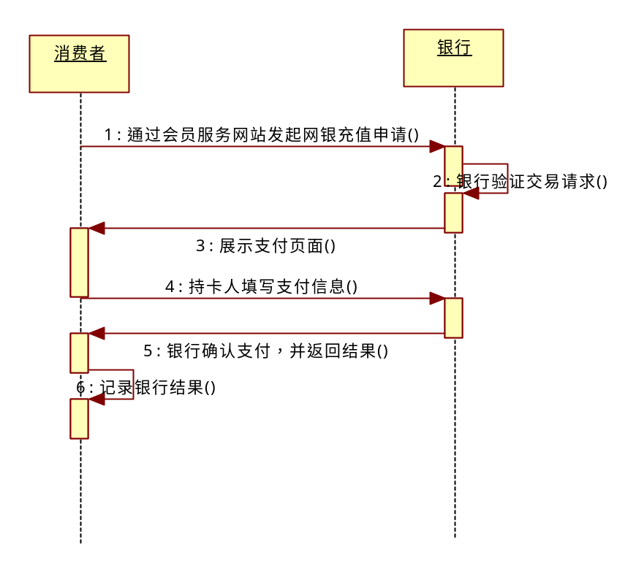

线上转线下
消费者从会员服务平台发起，从线上账户转账到线下账户，线下预付卡支付平台为交易系统提供转账接口

业务管理平台
业务管理平台，作为前端系统的运营支撑平台，主要包括平台配置管理、支付配置管理、商户参数配置管理、会员管理、活动管理、交易查询、清算服务、内容管理和审核管理等功能模块。

平台管理

用户管理
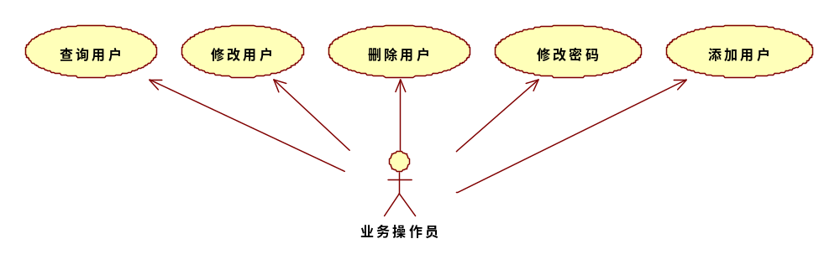
用户管理-业务操作员-用例图
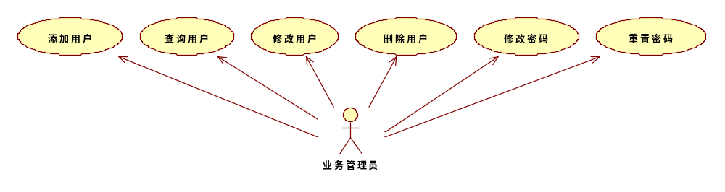
用户管理-业务管理员-用例图
用户管理，主要用于维护业务管理平台的用户，也就是登录和使用业务管理平台的操作员，包括添加用户，查询用户信息，修改用户信息，删除用户，修改密码和重置密码等功能。

权限管理
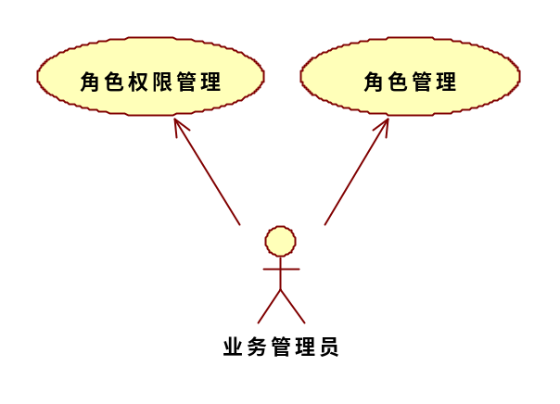
用户权限管理-用例图
权限管理，主要用来管理用户的角色和相应功能，控制不同的用户可以使用不同的功能。

支付配置

机构管理

连接配置

连接参数配置

路由配置

发卡机构配置

商户参数配置

商户管理
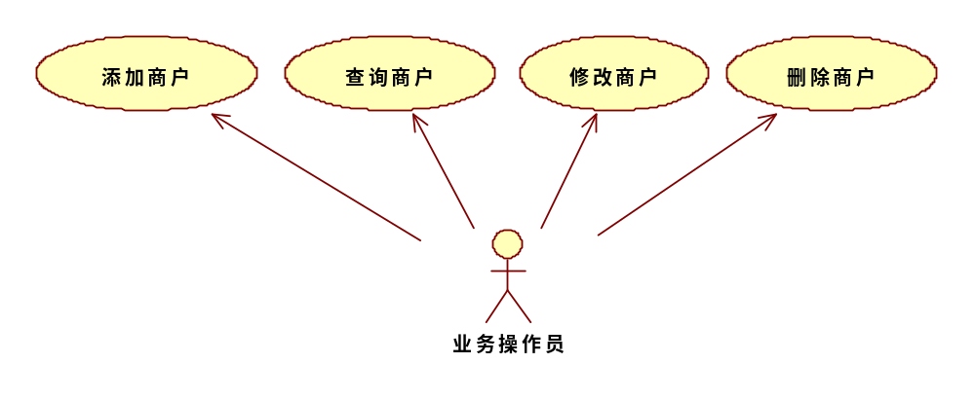 商户管理-用例图
商户管理，主要包括，商户的录入，商户查询，商户信息修改，删除商户等，所有需要接入支付平台的商户都需要首先在这里录入。

商户支付配置
商户支付配置，用于授权商户接入支付平台的控制和商户相关支付参数配置。

商户结算周期配置
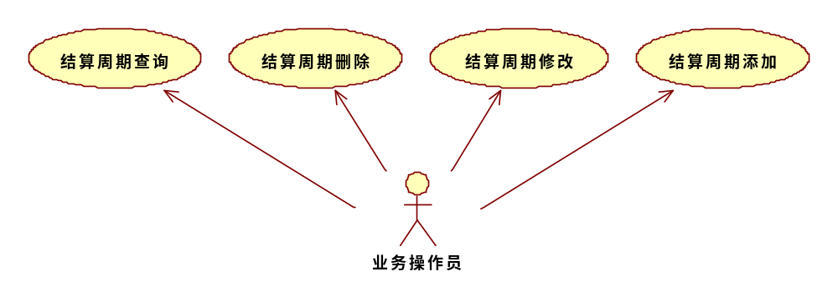
商户结算周期配置-用例图
商户结算周期配置，用于配置和管理商户结算周期，即何时向商户结算交易资金，主要包括商户结算周期查询，添加，修改和删除等功能。

商户手续费规则配置
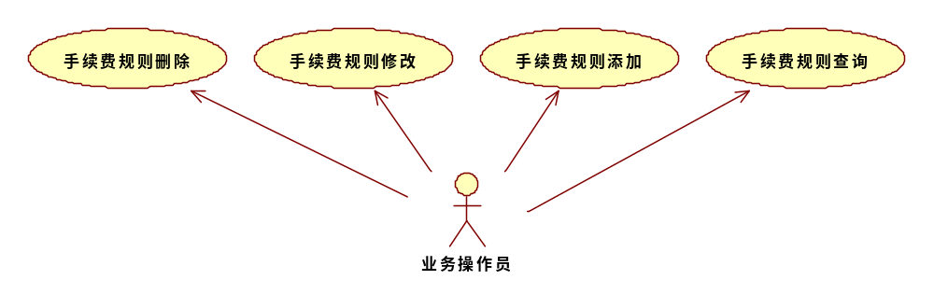
商户手续费规则配置-用例图
商户手续费规配置，用于配置和管理商户手续费规则，比如：按比例收取手续费或按固定金额收取手续费，主要包括商户手续费规则查询，添加，修改，删除等功能。

商户管理员管理
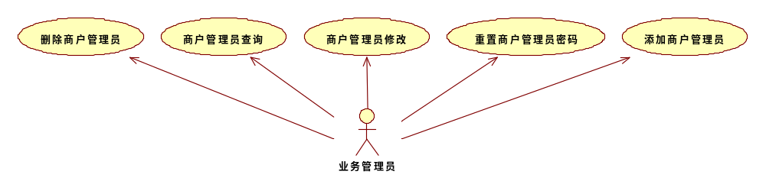
商户管理员管理，用于管理商户服务平台的管理员，一个商户只允许有一个管理员，这个管理员由业务管理平台配置和管理，主要包括商户管理员查询，添加，修改，删除，重置商户管理员密码等功能。

商户证书管理
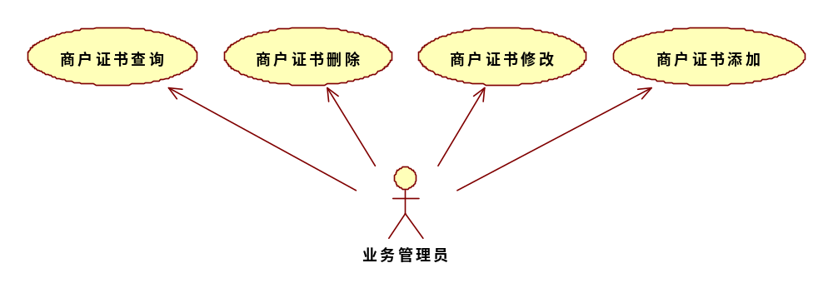
为了保证交易安全，商户网站向支付平台发送的报文需要经过加密和签名，因为商户需要提供商户交易证书（公钥），主要包括商户交易证书（公钥）查询，添加，修改和删除等功能。

会员管理

会员查询
根据查询条件检索会员信息

会员密码重置
当会员丢失密码时，可以客服或运营申请重置会员密码。

活动管理

积分规则配置

交易积分规则配置
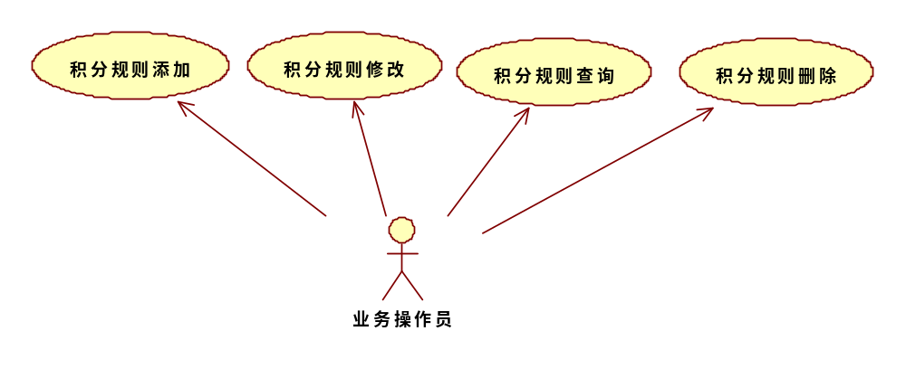
积分规则配置，用于配置和管理交易积分规则，比如：按比例积分，或按金额固定积分等方式，主要包括积分规则的添加、查询、修改和删除等功能。

积分兑换规则配置
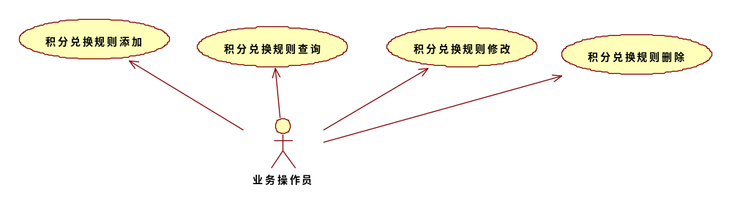
积分兑换规则配置，用于配置和管理积分兑换为账户金额的规则，比如：按比例兑换等方式，主要包括积分兑换规则的添加、查询、修改和删除等功能。

优惠券设置
优惠券分类：
- 红包型优惠券，即现金红包，可直接用于相应范围的交易（比如特定商家，商品，时间段，会员等），红包可多次使用，直到金额使用完为止；
- 满就减优惠券，即订单满足指定金额就扣减一定金额。一次性使用。
优惠券发放：
- 主动发放：根据平台或商家设定的规则，直接发送红包给会员；
- 会员领取：根据平台或商家设定的规则，发送红包，但需要会员领取。
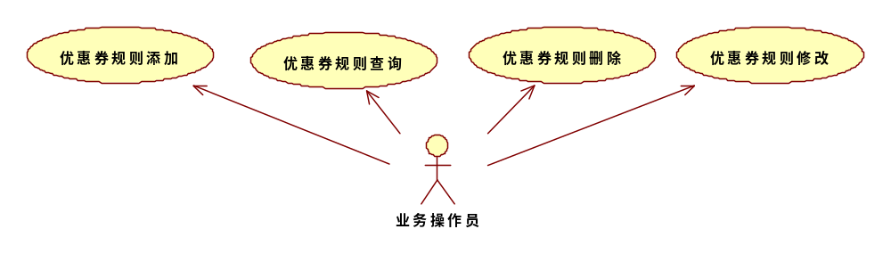
各种优惠券，会员，商家和平台都有相应设置功能，用于配置和管理优惠券的规则，比如：当交易金额达到多少时则赠送一定金额的优惠券，其中优惠券有使用有效期等，主要包括优惠券设置的添加、查询、修改和删除等功能。

交易查询

支付查询
根据查询条件，检索预支付交易，分页显示结果，可以查看详细信息。

退款查询
根据查询条件，检索退款交易，分页显示结果，可以查看详细信息。

预支付撤销查询
根据查询条件，检索预支付撤销交易，分页显示结果，可以查看详细信息。

充值查询
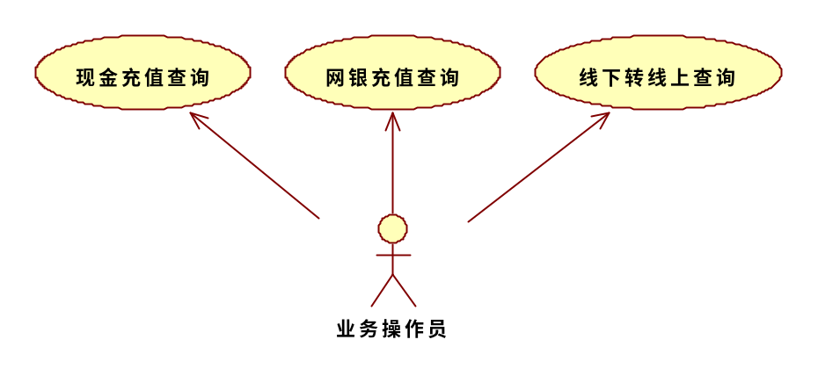
充值查询-用例图
充值查询主要查询对线上充值交易的查询，比如线下转线上交易查询，现金充值交易查询，网银充值交易查询，查询结果分页显示，可以查看详细信息。

线上转线下交易查询
根据查询条件，检索线上转线下交易，分页显示结果，可以查看详细信息。

清算
清算，主要包括调整，交易对账，结算，生成资金划付报表。

调账
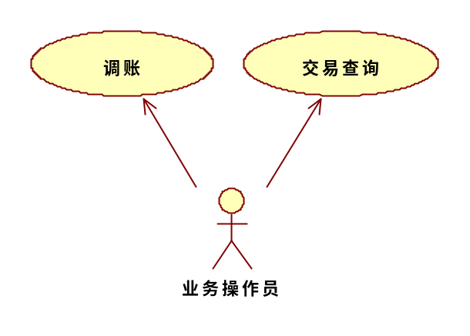
调账主要用于，在充值时，当会员在网银付款成功，但是没有收到银行的通知结果，这时，可以通过人工方式去网银查询，然后做调账处理。

对账
从第三方支付平台或网银下载充值交易的对账文件，完成跟银行的对账，以银行交易结果为准。

结算
根据商户结算周期，以商户为单位，完成交易资金的清分和结算。

资金划付报表
生成资金划付报表，作为商户资金结算的划付依据。

内容管理

通知管理
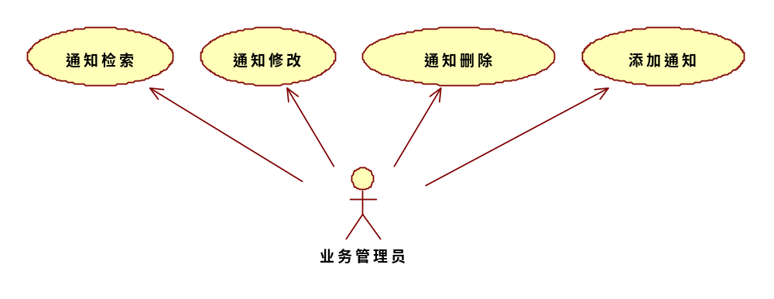
通知管理，主要包括通知的添加，查询，删除和修改等。

审核管理
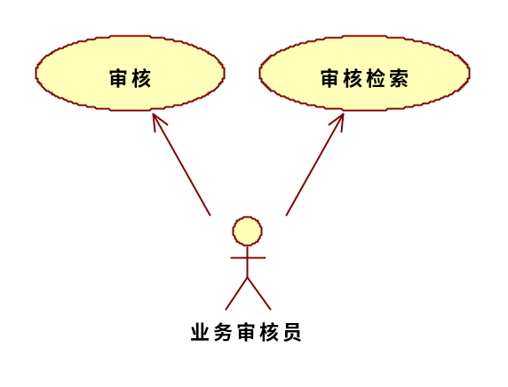
审核管理，是一个集中的审核入口，包括审核检索，和待审核项目的审核等功能。

批量任务
批量任务，主要作为一个后台任务，负责各种需要自动调度的任务的处理。

支付网关平台

支付平台
支付平台，负责提供充值通道，与各家银行连接，支持B2C交易。

B2C交易
5家银行B2C交易

批量交易查询
后台交易查询，处理调单差错。

商户网站模拟平台
模拟商户购物网站，可以发起各种交易，主要用于测试交易平台。

银行B2C网银模拟平台
模拟银行B2C网银系统，可以接收B2C支付请求，主要用于测试充值接口。

